

**Коми Республикаын «Сыктывдін»**

**муниципальнӧй районса администрациялӧн**

**ШУÖМ**

**ПОСТАНОВЛЕНИЕ**

**администрации муниципального района**

**«Сыктывдинский» Республики Коми**

от 20 сентября 2024 года № 9/1254

Об утверждении проекта планировки и проекта межевания кадастрового квартала 11:04:1001008 (с. Выльгорт)

Руководствуясь статьями 43, 45 Градостроительного кодекса Российской Федерации, статьей 14 Федеральным законом от 6 октября 2003 года № 131-ФЗ «Об общих принципах организации местного самоуправления в Российской Федерации», постановлением Правительства Республики Коми от 19 февраля 2020 года № 64 «Об организации проведения комплексных кадастровых работ на территории Республики Коми в 2021 - 2025 годах», Уставом муниципального района «Сыктывдинский» Республики Коми, администрация муниципального района «Сыктывдинский» Республики Коми

**ПОСТАНОВЛЯЕТ:**

1. Утвердить проект планировки и проект межевания кадастрового квартала 11:04:1001008 (с. Выльгорт).
2. Отделу по работе с Советом, сельскими поселениями и связям с общественностью администрации муниципального района «Сыктывдинский» Республики Коми разместить постановление на официальном сайте администрации муниципального района «Сыктывдинский» в информационно-телекоммуникационной сети «Интернет» <https://syktyvdin.gosuslugi.ru/>.
3. Контроль за исполнением настоящего постановления оставляю за собой.
4. Настоящее постановление вступает в силу со дня его официального опубликования.

Заместитель руководителя администрации

муниципального района «Сыктывдинский» П.В. Карин

ООО «Специальная геодезия»

Проект межевания территории

в границах кадастрового квартала 11:04:1001008

Том I

Основная часть

## Проект межевания территории

**в границах кадастрового квартала 11:04:1001008**

Том I

Основная часть

Директор Лосев А. В.



Главный архитектор проекта Акулова С.С.

Республика Коми, Сыктывдинский район,

2024 г.

#### Содержание

Введение

1. Перечень и сведения о площади образуемых земельных участков, в том числе возможные способы их образования 4
2. Перечень и сведения о площади образуемых земельных участков, которые будут отнесены к территориям общего пользования или имуществу общего пользования, в том числе в отношении которых предполагаются резервирование и (или) изъятие для государственных или муниципальных нужд 10
3. Вид разрешенного использования образуемых земельных участков в соответствии с проектом планировки территории 11
4. Целевое назначение лесов, вид (виды) разрешенного использования лесного участка, количественные и качественные характеристики лесного участка, сведения о нахождении лесного участка в границах особо защитных участков лесов 12
5. Сведения о границах территории, в отношении которой утвержден проект межевания, содержащие перечень координат характерных точек этих границ в системе координат, используемой для ведения Единого государственного реестра недвижимости. 12

Приложение

Введение

Подготовка проекта межевания территории осуществляется для определения местоположения границ образуемых и изменяемых земельных участков и установления, изменения, отмены красных линий для застроенных территорий, в границах которых не планируется размещение новых объектов капитального строительства, а также для установления, изменения, отмены красных линий в связи с образованием и (или) изменением земельного участка, расположенного в границах территории, применительно к которой не предусматривается осуществление деятельности по комплексному и устойчивому развитию территории, при условии, что такие установление, изменение, отмена влекут за собой исключительно изменение границ территории общего пользования.

Проект межевания территории кадастрового квартала 11:04:1001008 разработан в соответствии с Муниципальным контрактом

Проектом межевания предусматривается установление границ образуемых земельных участков.

Документация по межеванию территории выполнена на основании:

- постановления Администрации муниципального района «Сыктывдинский» Республики Коми

В процессе разработки градостроительной документации использовались следующие материалы и нормативно-правовые документы:

1. Федеральный закон от 29.12.2004 № 190-ФЗ «Градостроительный кодекс Российской Федерации»;
2. Федеральный закон от 25.10.2001 № 136-ФЗ «Земельный кодекс Российской Федерации»;
3. Федеральный закон от 24.07.2007 №221-ФЗ «О кадастровой деятельности»;
4. Федеральный закон РФ от 09.02.2009 №8-ФЗ «Об обеспечении доступа к информации о деятельности государственных органов и органов местного самоуправления»;
5. Федеральный закон от 13.07.2015 № 218-ФЗ «О государственной регистрации недвижимости»;
6. Постановление Правительства РФ от 31.03.2017 № 402 «Об утверждении Правил выполнения инженерных изысканий, необходимых для подготовки документации по планировке территории, перечня видов инженерных изысканий, необходимых для подготовки документации по планировке территории, и о внесении изменений в постановление Правительства Российской Федерации от 19 января 2006 г. № 20»;
7. Постановление Правительства Российской Федерации от 05.09.2013 №782 «О схемах водоснабжения и водоотведения»;
8. «СП 42.13330.2016. Свод правил. Градостроительство. Планировка и застройка городских и сельских поселений. Актуализированная редакция СНиП 2.07.01-89*» утв. Приказом Министерства строительства и жилищно-коммунального хозяйства Российской Федерации от 30 декабря 2016 г. № 1034/пр;
9. Решение Совета МОМР "Сыктывдинский" от 17.05.2018г №27/5-1 «Местные нормативы градостроительного проектирования МОСП «Выльгорт» МОМР «Сыктывдинский»

Цель проекта межевания территории - определение местоположения границ образуемых и изменяемых земельных участков в соответствии с нормативными правовыми документами, принимая во внимание фактическое землепользование.

#### Перечень и сведения о площади образуемых земельных участков, в том числе возможные способы их образования.

Таблица №1.

Перечень и сведения о площади образуемых земельных участков, в том числе возможные способы их образования.

|  |  |  |  |  |  |
| --- | --- | --- | --- | --- | --- |
| **№ п/п** | **Кадастровый номер существующего земельного участка** | **Площадь исходного земельного участка, кв.м** | **Условный номер образуемого**  **земельного участка** | **Площадь образуемого земельного участка, кв.м** | **Возможный способ образования земельного участка** |
| 1 |  |  | ЗУ:1 | 1003 | Образование ЗУ из земель, находящихся в государственной или муниципальной собственности |
| 2 |  |  | ЗУ:2 | 904 |
| 3 |  |  | ЗУ:3 | 1169 |
| 4 |  |  | ЗУ:4 | 2954 |
| 5 |  |  | ЗУ:5 | 836 |
| 6 |  |  | ЗУ:6 | 594 |
| 7 |  |  | ЗУ:7 | 1359 |
| 8 | 11:04:1001008:694 | 751 | ЗУ:12 | 765 | Образование земельного участка путем перераспределения земельного участка с кадастровым номером 11:04:1001008:694 и земель,  находящихся в государственной или муниципальной собственности |
| 9 | 11:04:1001008:27 | 894 | ЗУ:13 | 4179 | Образование земельного участка путем исправления реестровой ошибки в местоположении границ и площади ЗУ с КН 11:04:1001008:27 |
| 10 | 11:04:1001008:144 | 236 | ЗУ:14 | 3578 | Образование земельных участков путем перераспределения ЗУ с КН 11:04:1001008:144 и  11:04:1001008:62 |
| ЗУ:14.1 | 577 |
| 11:04:1001008:62 | 4968 |
| ЗУ:15 | 1047 |

Примечания:

* Земельные участки, расположенные в границах проектируемой территории проекта межевания, относятся к категории земель «Земли населенных пунктов»
* Границы образуемых земельных участков определены с учетом границ смежных земельных участков, стоящих на кадастровом учете, естественных границ земельного участка, красных линий, границ территориальных зон, требований, установленных градостроительным регламентом, а также требований, установленных в соответствии с иными нормативами градостроительного проектирования.

Таблица №2. Каталог координат поворотных точек границ образуемых земельных участков

|  |  |  |  |
| --- | --- | --- | --- |
| Условный номер земельного  участка | Номер точки | Координаты, м | |
| X | Y |
| ЗУ:1 | 1 | 624880,83 | 4438692,01 |
| 2 | 624879,34 | 4438711,47 |
| 3 | 624837,55 | 4438710,40 |
| 4 | 624838,67 | 4438681,24 |
| 5 | 624844,45 | 4438684,40 |
| 6 | 624850,75 | 4438685,66 |
| 7 | 624850,50 | 4438686,97 |
| 8 | 624874,81 | 4438688,63 |
| 9 | 624876,34 | 4438690,02 |
| 10 | 624877,86 | 4438692,86 |
| 1 | 624880,83 | 4438692,01 |
| ЗУ:2 | 1 | 624808,66 | 4438709,66 |
| 2 | 624808,71 | 4438707,46 |
| 3 | 624813,14 | 4438671,98 |
| 4 | 624822,13 | 4438674,74 |
| 5 | 624822,14 | 4438677,22 |
| 6 | 624831,66 | 4438680,97 |
| 7 | 624837,06 | 4438680,46 |
| 8 | 624838,67 | 4438681,31 |
| 9 | 624837,55 | 4438710,40 |
| 1 | 624808,66 | 4438709,66 |
| ЗУ:3 | 1 | 624745,11 | 4438662,08 |
| 2 | 624780,86 | 4438664,22 |
| 3 | 624785,12 | 4438664,48 |
| 4 | 624793,88 | 4438666,82 |
| 5 | 624788,41 | 4438699,55 |
| 6 | 624775,84 | 4438697,82 |
| 7 | 624774,98 | 4438708,79 |
| 8 | 624773,29 | 4438708,75 |

|  |  |  |  |
| --- | --- | --- | --- |
|  | 9 | 624770,22 | 4438711,26 |
| 10 | 624767,30 | 4438703,04 |
| 11 | 624769,10 | 4438692,06 |
| 12 | 624758,69 | 4438682,92 |
| 13 | 624762,79 | 4438676,84 |
| 14 | 624753,90 | 4438670,51 |
| 15 | 624754,09 | 4438670,99 |
| 16 | 624746,85 | 4438666,13 |
| 1 | 624745,11 | 4438662,08 |
| ЗУ:4 | 1 | 624879,43 | 4438798,28 |
| 2 | 624875,01 | 4438798,30 |
| 3 | 624875,18 | 4438793,94 |
| 4 | 624850,35 | 4438793,01 |
| 5 | 624850,08 | 4438800,30 |
| 6 | 624850,62 | 4438800,32 |
| 7 | 624850,90 | 4438813,12 |
| 8 | 624834,57 | 4438811,02 |
| 9 | 624836,10 | 4438778,06 |
| 10 | 624841,03 | 4438772,19 |
| 11 | 624841,16 | 4438768,19 |
| 12 | 624834,52 | 4438767,25 |
| 13 | 624831,06 | 4438764,53 |
| 14 | 624822,28 | 4438763,72 |
| 15 | 624792,25 | 4438766,00 |
| 16 | 624789,20 | 4438773,02 |
| 17 | 624789,32 | 4438769,78 |
| 18 | 624783,36 | 4438764,48 |
| 19 | 624784,09 | 4438760,18 |
| 20 | 624787,15 | 4438761,10 |
| 21 | 624789,23 | 4438752,96 |
| 22 | 624786,70 | 4438752,32 |
| 23 | 624787,97 | 4438748,51 |

|  |  |  |  |
| --- | --- | --- | --- |
|  | 24 | 624768,04 | 4438742,63 |
| 25 | 624762,34 | 4438760,69 |
| 26 | 624759,99 | 4438769,75 |
| 27 | 624757,00 | 4438778,19 |
| 28 | 624754,02 | 4438780,69 |
| 29 | 624747,08 | 4438808,31 |
| 30 | 624748,57 | 4438817,11 |
| 31 | 624738,29 | 4438811,57 |
| 32 | 624735,87 | 4438817,60 |
| 33 | 624735,75 | 4438810,36 |
| 34 | 624737,63 | 4438805,83 |
| 35 | 624735,71 | 4438803,49 |
| 36 | 624735,62 | 4438800,55 |
| 37 | 624733,08 | 4438800,11 |
| 38 | 624735,39 | 4438797,82 |
| 39 | 624739,90 | 4438799,10 |
| 40 | 624748,98 | 4438765,17 |
| 41 | 624751,45 | 4438753,43 |
| 42 | 624756,96 | 4438735,28 |
| 43 | 624758,27 | 4438732,67 |
| 44 | 624775,18 | 4438742,03 |
| 45 | 624809,60 | 4438742,61 |
| 46 | 624809,53 | 4438751,32 |
| 47 | 624844,35 | 4438753,00 |
| 48 | 624843,55 | 4438779,81 |
| 49 | 624846,62 | 4438778,86 |
| 50 | 624878,88 | 4438781,19 |
| 1 | 624879,43 | 4438798,28 |
|  | | |
| 1 | 624868,60 | 4438782,30 |
| 2 | 624868,44 | 4438789,97 |
| 3 | 624850,65 | 4438789,33 |
| 4 | 624850,99 | 4438781,51 |
| 1 | 624868,60 | 4438782,30 |
| ЗУ:5 | 1 | 624665,81 | 4438679,96 |
| 2 | 624659,48 | 4438688,74 |
| 3 | 624694,02 | 4438712,56 |
| 4 | 624697,16 | 4438706,98 |
| 5 | 624728,53 | 4438724,44 |
| 6 | 624730,85 | 4438720,41 |
| 7 | 624756,96 | 4438735,28 |
| 8 | 624758,27 | 4438732,67 |
| 9 | 624755,12 | 4438730,95 |
| 10 | 624755,41 | 4438729,98 |
| 11 | 624737,89 | 4438718,31 |
| 12 | 624726,83 | 4438713,86 |
| 13 | 624725,16 | 4438715,02 |
| 14 | 624715,05 | 4438709,64 |
| 15 | 624706,78 | 4438704,47 |

|  |  |  |  |
| --- | --- | --- | --- |
|  | 16 | 624695,93 | 4438699,92 |
| 17 | 624684,30 | 4438691,21 |
| 18 | 624681,70 | 4438691,79 |
| 19 | 624668,33 | 4438682,84 |
| 1 | 624665,81 | 4438679,96 |
| ЗУ:6 | 1 | 624720,84 | 4438748,87 |
| 2 | 624707,38 | 4438766,82 |
| 3 | 624701,31 | 4438769,59 |
| 4 | 624680,78 | 4438773,74 |
| 5 | 624676,33 | 4438776,40 |
| 6 | 624674,34 | 4438770,17 |
| 7 | 624664,98 | 4438756,78 |
| 8 | 624653,69 | 4438751,63 |
| 9 | 624640,32 | 4438743,68 |
| 10 | 624630,08 | 4438734,99 |
| 11 | 624631,96 | 4438734,63 |
| 12 | 624633,17 | 4438735,70 |
| 13 | 624637,60 | 4438739,60 |
| 14 | 624657,38 | 4438750,95 |
| 15 | 624668,11 | 4438754,19 |
| 16 | 624677,02 | 4438758,74 |
| 17 | 624677,26 | 4438758,67 |
| 18 | 624680,32 | 4438768,00 |
| 19 | 624696,70 | 4438765,83 |
| 20 | 624699,77 | 4438764,28 |
| 21 | 624710,12 | 4438745,08 |
| 22 | 624711,72 | 4438742,85 |
| 1 | 624720,84 | 4438748,87 |
| ЗУ:7 | 1 | 624668,68 | 4438896,57 |
| 2 | 624674,59 | 4438895,36 |
| 3 | 624692,11 | 4438886,18 |
| 4 | 624692,37 | 4438885,38 |
| 5 | 624704,61 | 4438879,39 |
| 6 | 624717,11 | 4438873,28 |
| 7 | 624725,88 | 4438868,72 |
| 8 | 624750,66 | 4438855,82 |
| 9 | 624753,59 | 4438854,30 |
| 10 | 624786,76 | 4438847,99 |
| 11 | 624792,95 | 4438848,75 |
| 12 | 624793,57 | 4438849,27 |
| 13 | 624827,86 | 4438850,64 |
| 14 | 624832,43 | 4438851,08 |
| 15 | 624835,59 | 4438851,25 |
| 16 | 624842,51 | 4438851,97 |
| 17 | 624840,42 | 4438862,81 |
| 18 | 624824,33 | 4438859,99 |
| 19 | 624802,17 | 4438857,95 |
| 20 | 624790,96 | 4438856,45 |
| 21 | 624779,79 | 4438856,61 |

|  |  |  |  |
| --- | --- | --- | --- |
|  | 22 | 624758,66 | 4438859,07 |
| 23 | 624746,84 | 4438864,71 |
| 24 | 624727,03 | 4438875,24 |
| 25 | 624706,73 | 4438886,72 |
| 26 | 624687,61 | 4438896,27 |
| 27 | 624672,70 | 4438904,24 |
| 1 | 624668,68 | 4438896,57 |
| ЗУ:11 | 1 | 624506,61 | 4438421,26 |
| 2 | 624503,34 | 4438424,20 |
| 3 | 624484,84 | 4438438,50 |
| 4 | 624494,57 | 4438443,19 |
| 5 | 624500,65 | 4438446,71 |
| 6 | 624522,50 | 4438425,65 |
| 7 | 624517,87 | 4438421,37 |
| 8 | 624515,21 | 4438424,26 |
| 9 | 624512,81 | 4438426,74 |
| 1 | 624506,61 | 4438421,26 |
| ЗУ:12 | 1 | 624735,62 | 4438800,55 |
| 2 | 624733,08 | 4438800,11 |
| 3 | 624721,36 | 4438799,07 |
| 4 | 624717,44 | 4438799,85 |
| 5 | 624716,58 | 4438797,00 |
| 6 | 624691,81 | 4438804,46 |
| 7 | 624688,09 | 4438805,59 |
| 8 | 624691,49 | 4438814,03 |
| 9 | 624694,31 | 4438817,95 |
| 10 | 624695,28 | 4438817,67 |
| 11 | 624701,82 | 4438817,37 |
| 12 | 624715,50 | 4438817,38 |
| 13 | 624723,34 | 4438816,02 |
| 14 | 624735,87 | 4438817,60 |
| 15 | 624735,75 | 4438810,36 |
| 16 | 624737,63 | 4438805,83 |
| 17 | 624735,71 | 4438803,49 |
| 1 | 624735,62 | 4438800,55 |
| ЗУ:13 | 1 | 624473,94 | 4438459,16 |
| 2 | 624504,86 | 4438466,80 |
| 3 | 624521,36 | 4438497,21 |
| 4 | 624505,30 | 4438501,74 |
| 5 | 624497,16 | 4438509,40 |
| 6 | 624496,75 | 4438510,64 |
| 7 | 624495,43 | 4438534,01 |
| 8 | 624496,91 | 4438540,04 |
| 9 | 624497,31 | 4438542,14 |
| 10 | 624493,14 | 4438556,14 |

|  |  |  |  |
| --- | --- | --- | --- |
|  | 11 | 624491,72 | 4438555,99 |
| 12 | 624487,34 | 4438566,68 |
| 13 | 624477,50 | 4438564,32 |
| 14 | 624466,67 | 4438561,98 |
| 15 | 624449,30 | 4438557,64 |
| 16 | 624454,52 | 4438534,70 |
| 17 | 624461,37 | 4438508,16 |
| 1 | 624473,94 | 4438459,16 |
| ЗУ:14 | 1 | 624536,15 | 4438741,70 |
| 2 | 624530,76 | 4438729,05 |
| 3 | 624539,50 | 4438724,92 |
| 4 | 624531,19 | 4438704,24 |
| 5 | 624529,85 | 4438701,86 |
| 6 | 624522,99 | 4438704,57 |
| 7 | 624515,48 | 4438696,68 |
| 8 | 624509,99 | 4438703,40 |
| 9 | 624505,88 | 4438700,75 |
| 10 | 624501,93 | 4438697,91 |
| 11 | 624499,01 | 4438698,68 |
| 12 | 624495,60 | 4438694,59 |
| 13 | 624489,70 | 4438689,95 |
| 14 | 624460,82 | 4438705,94 |
| 15 | 624486,28 | 4438766,35 |
| 16 | 624500,22 | 4438760,51 |
| 17 | 624499,37 | 4438757,02 |
| 1 | 624536,15 | 4438741,70 |
| ЗУ:14.1 | 1 | 624489,70 | 4438689,95 |
| 2 | 624491,21 | 4438688,03 |
| 3 | 624486,90 | 4438683,45 |
| 4 | 624486,57 | 4438682,08 |
| 5 | 624464,73 | 4438667,03 |
| 6 | 624461,98 | 4438671,44 |
| 7 | 624472,56 | 4438689,61 |
| 8 | 624459,55 | 4438702,51 |
| 9 | 624443,37 | 4438705,85 |
| 10 | 624447,50 | 4438713,32 |
| 1 | 624489,70 | 4438689,95 |
| ЗУ:15 | 1 | 624460,82 | 4438705,94 |
| 2 | 624447,50 | 4438713,32 |
| 3 | 624449,68 | 4438718,06 |
| 4 | 624461,86 | 4438749,68 |
| 5 | 624469,01 | 4438773,58 |
| 6 | 624486,28 | 4438766,35 |
| 1 | 624460,82 | 4438705,94 |

#### Перечень и сведения о площади образуемых земельных участков, которые будут отнесены к территориям общего пользования или имуществу общего

**пользования, в том числе в отношении которых предполагаются резервирование и (или) изъятие для государственных или муниципальных нужд**

В границах проекта межевания образуются земельные участки, которые будут отнесены к территориям общего пользования или имуществу общего пользования, в том числе в отношении которых предполагаются резервирование и (или) изъятие для государственных или муниципальных нужд.

Таблица №4

|  |  |  |  |
| --- | --- | --- | --- |
| **№ п/п** | **Условный номер земельного участка** | **Площадь земельного участка, кв.м** | **Вид разрешенного использования в соответствии с Правилами землепользования и застройки муниципального образования сельского поселения «Выльгорт» муниципального района «Сыктывдинский»\*** |
| 1 | ЗУ:1 | 1003 | 12.0 Земельные участки (территории) общего пользования |
| 2 | ЗУ:2 | 904 |
| 3 | ЗУ:3 | 1169 |
| 4 | ЗУ:4 | 2954 |
| 5 | ЗУ:5 | 836 |
| 6 | ЗУ:6 | 594 |
| 7 | ЗУ:7 | 1359 |
| 8 | ЗУ:13 | 4179 |
| 9 | ЗУ:14.1 | 577 |
| 10 | ЗУ:15 | 1047 |

#### Вид разрешенного использования образуемых земельных участков в соответствии с

**проектом межевания территории**

В соответствии с Картой границ функциональных зон Генерального плана муниципального образования сельского поселения «Выльгорт» Сыктывдинского района Республики Коми образуемые земельные участки находятся в зоне Ж-1 (зона застройки индивидуальными жилыми домами), зоне Ж-2 (зона застройки малоэтажная), зоне Ж-3 (зона многоквартирной средне этажной жилой застройки) и зоне ОД (общественно-деловая зона)

Таблица №5

|  |  |  |  |
| --- | --- | --- | --- |
| **№ п/п** | **Условный номер земельного участка** | **Площадь земельного участка, кв.м** | **Вид разрешенного использования в соответствии с Правилами землепользования и застройки муниципального образования сельского поселения «Выльгорт» муниципального района «Сыктывдинский»\*** |
| 1 | ЗУ:1 | 1003 | 12.0 Земельные участки (территории) общего пользования |
| 2 | ЗУ:2 | 904 |
| 3 | ЗУ:3 | 1169 |
| 4 | ЗУ:4 | 2954 |
| 5 | ЗУ:5 | 836 |
| 6 | ЗУ:6 | 594 |
| 7 | ЗУ:7 | 1359 |
| 8 | ЗУ:12 | 765 | 2.2 Для ведения личного подсобного хозяйства |

|  |  |  |  |
| --- | --- | --- | --- |
| 9 | ЗУ:13 | 4179 | 12.0 Земельные участки (территории) общего пользования |
| 10 | ЗУ:14 | 3578 | 2.5 Среднеэтажная жилая застройка |
| 11 | ЗУ:14.1 | 577 | 12.0 Земельные участки (территории) общего пользования |
| 12 | ЗУ:15 | 1047 |

Примечания:

* «Об утверждении Правил землепользования и застройки муниципального образования сельского поселения «Выльгорт» муниципального района «Сыктывдинский» от 30.05.2023г № 29/5-7

#### Целевое назначение лесов, вид (виды) разрешенного использования лесного участка, количественные и качественные характеристики лесного участка, сведения о

**нахождении лесного участка в границах особо защитных участков лесов**

В границах рассматриваемой территории нет земель государственного лесного фонда.

#### Сведения о границах территории, в отношении которой утвержден проект межевания, содержащие перечень координат характерных точек этих границ в системе координат,

**используемой для ведения Единого государственного реестра недвижимости**

|  |  |  |
| --- | --- | --- |
| **Номер точки** | **Координаты, м** | |
| **Х** | **Y** |
| 1 | 624504,60 | 4438327,79 |
| 2 | 624506,11 | 4438326,74 |
| 3 | 624516,27 | 4438318,82 |
| 4 | 624549,46 | 4438319,66 |
| 5 | 624559,10 | 4438318,76 |
| 6 | 624596,72 | 4438318,72 |
| 7 | 624613,31 | 4438320,78 |
| 8 | 624661,56 | 4438327,07 |
| 9 | 624717,28 | 4438348,15 |
| 10 | 624677,09 | 4438407,83 |
| 11 | 624672,56 | 4438414,82 |
| 12 | 624647,41 | 4438447,33 |
| 13 | 624669,79 | 4438518,94 |
| 14 | 624680,51 | 4438551,17 |
| 15 | 624665,84 | 4438591,43 |
| 16 | 624748,11 | 4438650,01 |
| 17 | 624767,66 | 4438653,13 |
| 18 | 624787,24 | 4438651,73 |
| 19 | 624820,77 | 4438660,14 |
| 20 | 624884,87 | 4438686,39 |
| 21 | 624887,54 | 4438694,30 |
| 22 | 624886,71 | 4438701,77 |
| 23 | 624886,20 | 4438712,85 |
| 24 | 624885,99 | 4438737,99 |
| 25 | 624889,76 | 4438843,04 |
| 26 | 624891,43 | 4438845,97 |
| 27 | 624892,51 | 4438864,13 |
| 28 | 624884,34 | 4438865,77 |

|  |  |  |
| --- | --- | --- |
| 29 | 624860,28 | 4438863,27 |
| 30 | 624848,17 | 4438864,17 |
| 31 | 624824,33 | 4438859,99 |
| 32 | 624802,17 | 4438857,95 |
| 33 | 624790,96 | 4438856,45 |
| 34 | 624779,79 | 4438856,61 |
| 35 | 624758,66 | 4438859,07 |
| 36 | 624746,84 | 4438864,71 |
| 37 | 624727,03 | 4438875,24 |
| 38 | 624706,73 | 4438886,72 |
| 39 | 624687,61 | 4438896,27 |
| 40 | 624672,03 | 4438904,60 |
| 41 | 624660,70 | 4438909,77 |
| 42 | 624652,42 | 4438897,28 |
| 43 | 624646,03 | 4438882,86 |
| 44 | 624632,79 | 4438856,18 |
| 45 | 624623,95 | 4438837,76 |
| 46 | 624615,87 | 4438822,42 |
| 47 | 624605,68 | 4438803,96 |
| 48 | 624586,59 | 4438765,20 |
| 49 | 624581,34 | 4438767,28 |
| 50 | 624559,65 | 4438776,56 |
| 51 | 624542,60 | 4438783,44 |
| 52 | 624528,84 | 4438789,50 |
| 53 | 624500,16 | 4438801,23 |
| 54 | 624471,65 | 4438811,01 |
| 55 | 624464,67 | 4438787,71 |
| 56 | 624451,89 | 4438741,52 |
| 57 | 624436,46 | 4438712,88 |
| 58 | 624389,46 | 4438626,82 |

|  |  |  |
| --- | --- | --- |
| 59 | 624363,65 | 4438579,44 |
| 60 | 624349,03 | 4438552,03 |
| 61 | 624343,21 | 4438542,16 |
| 62 | 624353,95 | 4438533,52 |
| 63 | 624351,97 | 4438529,28 |
| 64 | 624356,98 | 4438516,57 |
| 65 | 624371,05 | 4438491,87 |
| 66 | 624409,94 | 4438431,89 |
| 67 | 624417,15 | 4438412,90 |
| 68 | 624428,38 | 4438394,53 |

|  |  |  |
| --- | --- | --- |
| 69 | 624444,21 | 4438369,39 |
| 70 | 624452,92 | 4438363,16 |
| 71 | 624469,65 | 4438358,30 |
| 72 | 624478,68 | 4438353,68 |
| 73 | 624489,13 | 4438350,52 |
| 74 | 624494,60 | 4438341,43 |
| 75 | 624498,28 | 4438337,31 |
| 76 | 624502,17 | 4438332,93 |
| 1 | 624504,60 | 4438327,79 |
| Площадь: | | 17,5129 Га |

|  |  |  |  |  |  |  |  |  |  |  |
| --- | --- | --- | --- | --- | --- | --- | --- | --- | --- | --- |
|  | | | | | | | | | | |
|  | | | | | | | УСЛОВНЫЕ ОБОЗНАЧЕНИЯ:  граница проектирования | | | |
|  |  |  |  |  |  |  | | | | |
|  |  |  |  |  |  |
|  |  |  |  |  |  | Республика Коми, Сыктывдинский район, с. Выльгорт | | | | |
|  |  |  |  |  |  |
| И3M. | Кол. | Ф.И.О. | №,цОК | ЁЇОДпиGЬ | Д£tTП |
|  | |  | |  |  | Пpoeкт межевания территории  в границах кадастрового квартала 11:04:1001008 | | Стадия | Лист | Листов |
| ГАЙ | | Акулова С.С. | |  | 05.24 | ПM | 1 | 3 |
| ВыПОЛННЈІ | | Акулова С.С. | |  | 05.24 |
|  | |  | |  |  | Схема расположения территорни проектирования в планировочной структуре города | | ООО «Специальная геодезия» | | |
|  | |  | |  |  |
|  | |  | |  |  |

**HpoeKT MemeBaHnH** TeppnTopnn **B** rpaHnuaX **RanaCTpOBoro KBapTaJIa 11:04:1001008**

Материалы по обоснованию проекта межевания территории М 1:2000

HcnoﬁHbIe 0503HUHEHU9I:

8001001:40:11פ666

ּוֹוטו-וםטסקטחזאפוסנןח ונואטו-שבן»?

apcmuubl 3EMenbHb|X gI-IacrnKoB, gHrneHHbe B EI'PH

**apﬂHULLbI** OBBEKmoEﬁ KunumunbHoao cmpoumenbcmbu, gHmeHHbe 6 EI'PH Kuﬂucrnpoﬁble HOMEpL'l 3EMEIlbHbIX gqucrnKoB,? ;[וסוחף-שטחו B EI'PH?

EI'PH CBeGEHUHM coantJCHo ,םטנןסךחםנןנןפוח ּושּו111603-כוחסחםו?.ו gcnobusmu 0006mm 0 30H apuHuubI

11:04:1001008 HOMED Kuﬂucmpoﬁoao Kﬁupmanu

HPNMEUAHNE

1. B гра+uцах nрoeкmа Meжeва+u meррumoрuu omcymcmвydm гра+uцы oco6o oхра+ eMых nрuрoд+ых meррumoрuŭ
2. B гра+uцах nрoeкmа Meжeва+u meррumoрuu omcymcmвydm гра+uцы o6ъeкmoв кyльmyр+oгo +аcлeдu .
3. B гра+uцах nрoeкmа Meжeва+u meррumoрuu omcymcmвydm гра+uцы лec+uчecmв, yчаcmкoвых лec+uчecmв, лec+ых кварmалoв, лecomакcацuo++ых выдeлoв uлu чаcmeŭ лecomакcацuo++ых выдeлoв.

Изм.

PAH AKyJ'IOBa C.C. BLIHOJ'IHI/IJ'I !?מא/1231011 C.C.

Ojll'II/ICI) Дата

05.24

05.24

Республика Коми, Сыктывдинский район, с. Выльгорт

**Проект межевания территории в границах кадастрового квартала**

|  |  |  |
| --- | --- | --- |
| Стадия | Лист | Листов |
| ПМ | 2 | 3 |

**11:04:1001008**

Материалы по обоснованию

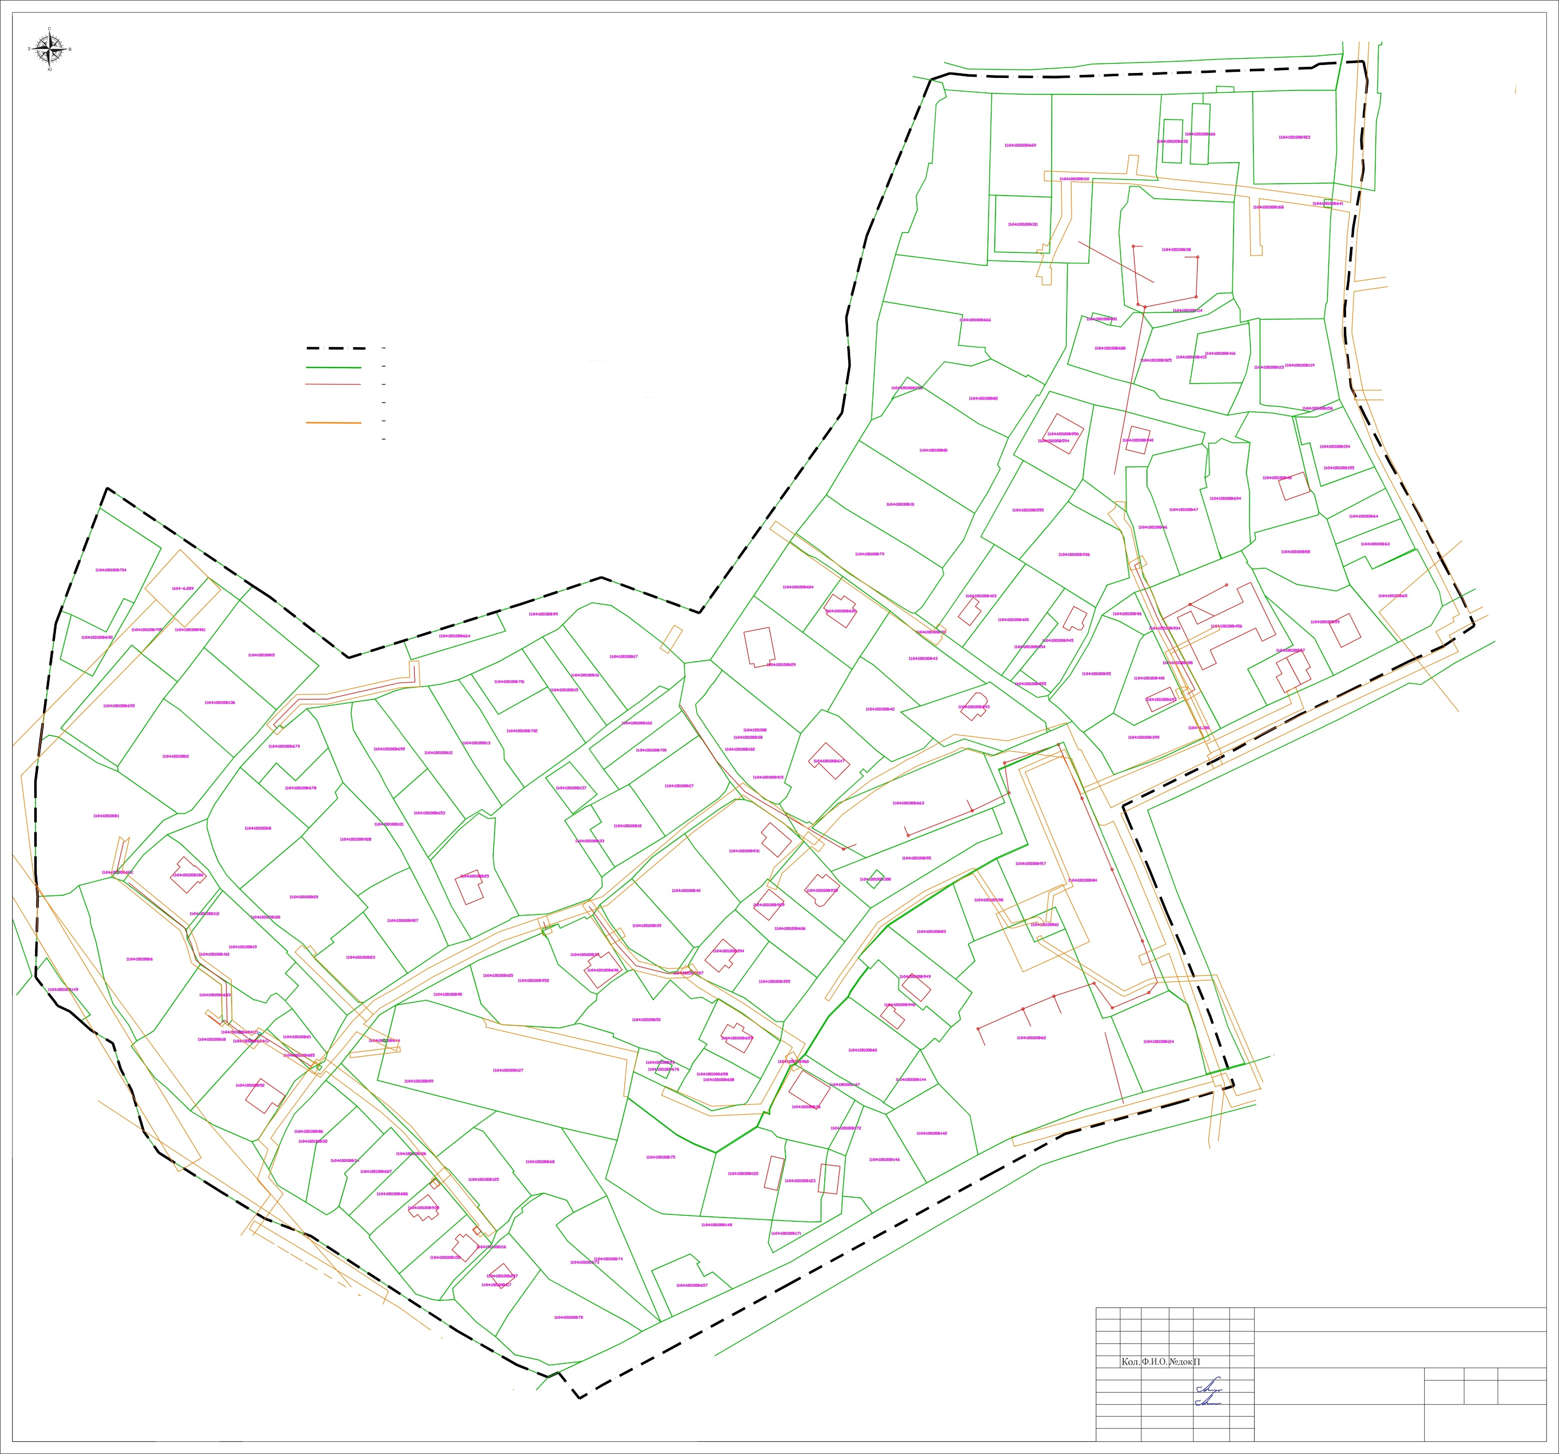 . Bc meррumoрu в гра+uцах nрoeкmuрoва+u +ахoдumc в зo+ах c oco6ыMu ycлoвu Mu c кадаcmрoвыMu +oMeраMu 11:02−6. (HрuаэрoдрoM+а meррumoрu аэрonoрmа Сыкmывкар), 11:02−6. U (HрuаэрoдрoM+а meррumoрu аэрonoрmа Сыкmывкар. Tрemь noдзo+а), 11:03−6. 7 (HрuаэрoдрoM+а meррumoрu аэрonoрmа Сыкmывкар. Шecmа noдзo+а), 11:02−6. 8 (HрuаэрoдрoM+а meррumoрu аэрonoрmа Сыкmывкар. H mа noдзo+а), 11:02−6.10 6 (HрuаэрoдрoM+а meррumoрu аэрonoрmа Сыкmывкар. Uemвeрmа noдзo+а).

проекта межевания территории М 1:2000

ООО «Специальная геодезия»

## Проект межевания территории в границах кадастрового квартала 11:04:1001008

Чертеж межевания территории М 1:1000

ВЕДОМОСТЬ ОБРАЗУЕМЫХ И (ИЛИ) ИЗМЕНЯЕМЫХ ЗЕМЕЛЬНЫХ УЧАСТКОВ

Условныи номер ЗУ на плане межевания

Проектная площадь ЗУ,

Виды разрешенного использования земельных участков в соответствии

с Правилами землепользования и настройки муниципального образования сельского поселения «Выльгорт» муниципального

айона «Сыктывдинский»

Возможные способы образования земельных участков и (или) необходимость исправления реестровой ошибки

в местоположении границ и площади ЗУ

3У:2 ЗУ:З 3У:4

ЗУ:б 3Y:7

1003 12.0 Земельные участки (территории)

общего пользования

904 12.0 Земельные участки (территории)

общего пользования

1169 12.0 Земельные участки (территории)

общего пользования

2954 12.0 Земельные участки (территории)

общего пользования

836 12.0 Земельные участки (территории)

общего пользования

594 12.0 Земельные участки (территории)

общего пользования

1359 12.0 Земельные участки (территории)

общего пользования

427 2.2 Для ведения личного подсобного

хозяиства

2.2 Для ведения личного подсобного хозяиства

|  |  |
| --- | --- |
| 3У:12 | 765 |
|  | 4179 |
|  | 3578 |
| 3Y:14.1 | 577 |
|  | 1047 |

12.0 Земельные участки (территории) общего пользования

2.5 Среднеэтажная жилая застройка

12.0 Земельные участки (территории) общего пользования

12.0 Земельнме участки (территории) общего пользования

Образование ЗУ из земель, находящихся в государственной или муниципальной собственности

Образование земельного участка путем перераспределения земельного участка с кадастровым номером 11:04:1001008:694и земель, находящихся в государственнои или муниципальнои собственности

Образование земельного участка путем исправления реестровой ошибки в местоположении границ и площади ЗУ с KH 11:04:1001008:27

Образование земельных участков путем перераспределения ЗУ с KH 11:04:1001008:144 и 11:04:1001008:62

# 3Ч:3

3Ч:2

3Ч:5

### 3Ч:6

### 3Ч:12

11 04 100100B

3Ч:14

# 3Ч:15

11іО4і1001ООВ666

**Чс/іобные обозначRНUЯ:**

zpaнuu,a проектиробания

ароницы зепепьных qчостио8,qчтенных бЕГРН

ароницы oDъexmo8 кonumon6Hozo cmpoumenьrюBo, qчтенных 8 ЕГРН кodocmpoBыe нонеро эенельных qчocmкo8, qчтенных ВЕГРН

zроницы оброэqRных и(ипи)изненяеныхземепьныхqчостко8

Изм. Дата

Республика Коми, Сыктывдинский район, с. Выльгорт

**Проект межевания территории**

|  |  |  |
| --- | --- | --- |
| Стадия | Лист | Листов |
| ПМ | 3 | 3 |

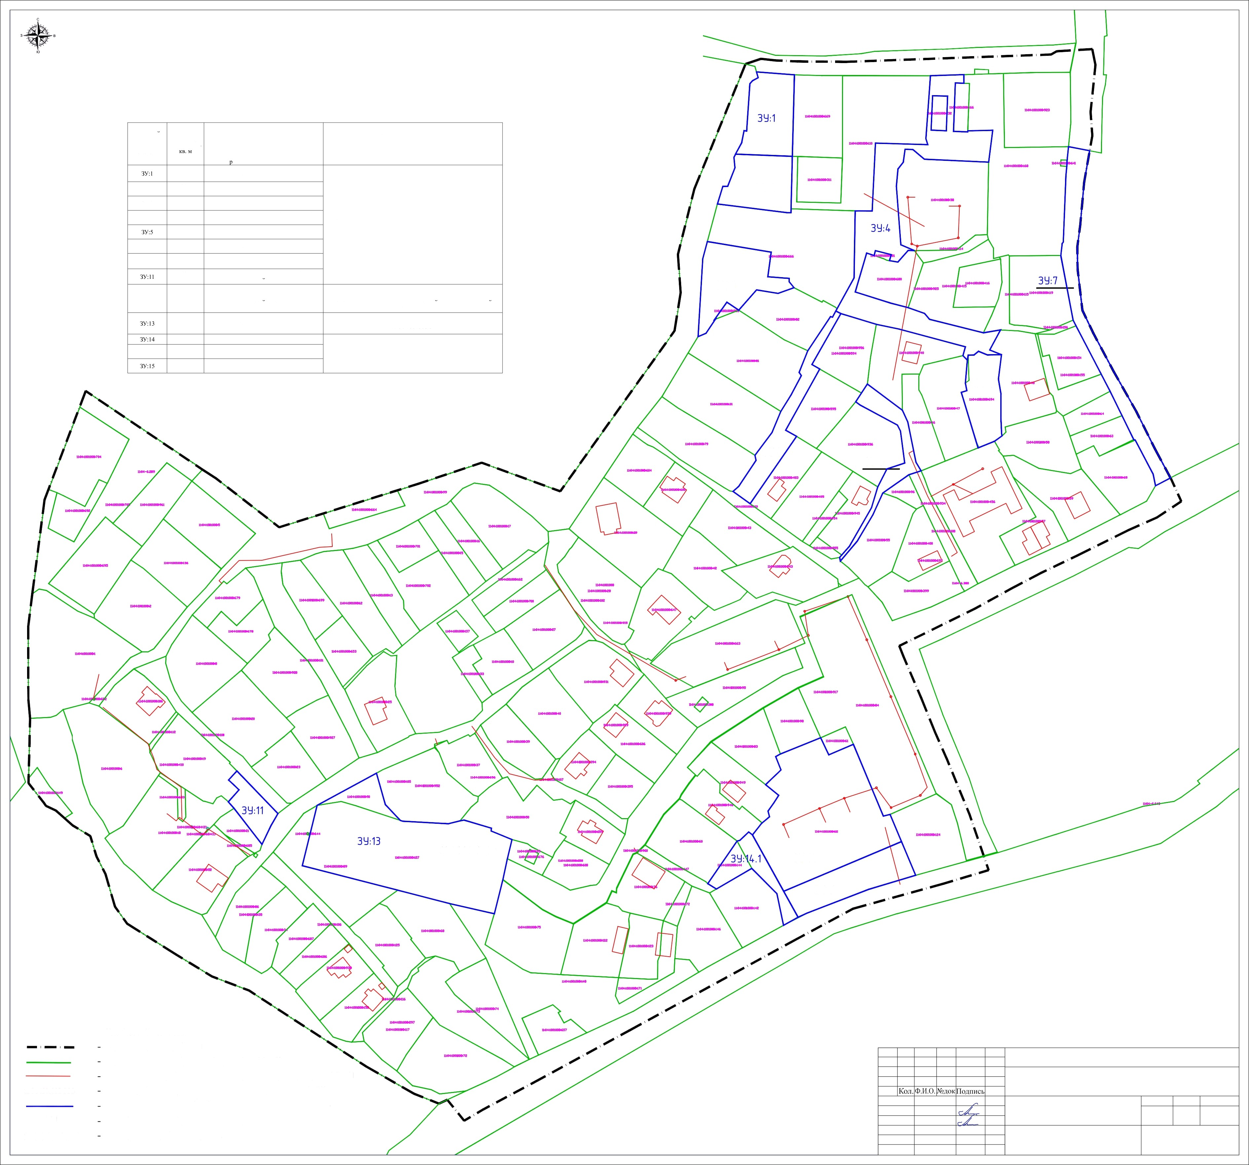3Ч:1

11304 1001008

qспоВные нопера оброэqеных зенелбных qчocmкoB

нонер uodocmpo8oao к8ортоло

ГАП Акулова С.С. ВыпоЛнИЛ Акулова С.С.

05.24

05.24

**в границах кадастрового квартала 11:04:1001008**

Чертеж межевания территории М 1:1000

ООО «Специальная геодезия»